TERRA MADRE DAY 10 Décembre 2026
ACTIVITE : RESTAURATION DES ZONES HUMIDES DES RIVIERES CHOKO ET LOWO POUR LA SAUVEGARDE DE LA BIODIVERSITE AQUATIQUE DE KAMBAKA
Le Phénomène « CHOKO » en langue locale kitembo.
Le phénomène CHOKO correspond à une migration latérale ou longitudinale de montaison des poissons. Ce comportement instinctif est extrêmement courant et s’explique par des facteurs écologiques biens précis entre autres : la reproduction, la recherche de nourriture et la protection des jeunes.
Dans notre culture et le quotidien des Batembo habitants de Bunyakiri kambaka, le terme « CHOKO » ou « COKO » désigne spécifiquement cette période de pêche saisonnière miraculeuse coïncidant avec la montée des eaux. Il se manifeste précisément dans la rivière lowo et ses petits affluents. Chez les Batembo, le CHOKO est un événement communautaire très attendu, une bénédiction pour la sécurité alimentaire avec une participation active des femmes et des jeunes au ramassage.
Les espèces concernées par ce phénomène de montaison sont les poissons d’eau douce typiques du bassin du Congo, tels que : les poissons-chats, les mormyridae, les petits cyprins ou capitaines d’eau douce.
ACTIVITE PRINCIPALE ENVISAGE PAR LES JEUNNES DE LA COMMUNAUTE CHIRABA
Réduire les graves menaces environnementales dues aux activités humaines ; entant que poissons d’eau douce, ils sont directement exposés à la dégradation de leurs habitats avec comme défis majeurs : La pollution de l’eau, la fragmentation des cours d’eau, le dérèglement climatique, les espèces exotiques envahissantes et la destruction des zones humides qui servent de nurseries naturelles pour les jeunes alevins.
Notre activité de terra madré Day se focalisera sur le 5ème défi en restaurant les zones humides, planter des arbres indigènes pour reconstruire les nurseries naturelles des poissons et conserver l’écosystème aquatique de KAMBAKA.

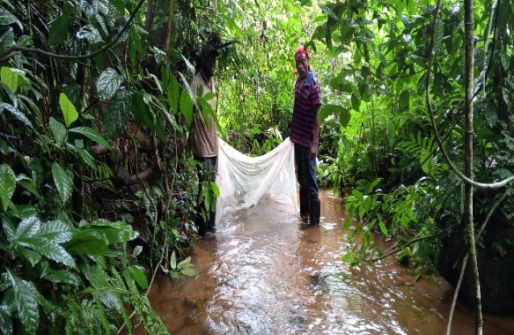
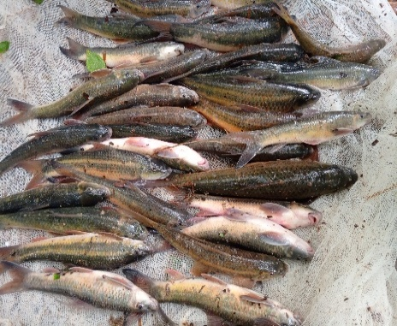
IMAGES ULLISTRATIVES DES ESPECES AQUATIQUES DE KAMBAKA A PROTEGER
